1. 波函数的物理意义？

量子力学中用一个复数函数即波函数来描述微观粒子的运动状态，波函数为空间坐标和时间的函数，即，波函数模的平方表示了在某一时刻t粒子在空间某一点(x, y, z)处出现的概率。

1. 什么是光电效应？什么是康普顿效应

光电效应：金属表面受光照射而释放出电子的现象。

康普顿效应：散射波长随散射角的增大而增加的散射现象。

3为使电子的德布罗意波长为1Å，需要多大的加速电压？

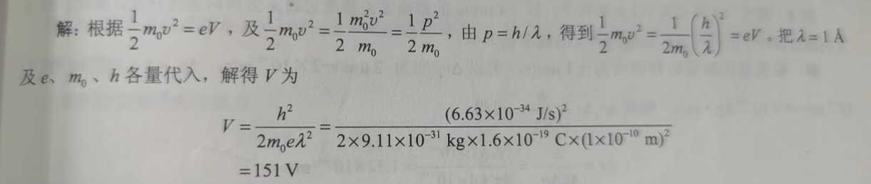

4. 一维运动的粒子处于的状态，其中λ>0，求：

1. 归一化因子A
2. 粒子的几率密度
3. 粒子出现在何处的几率最大

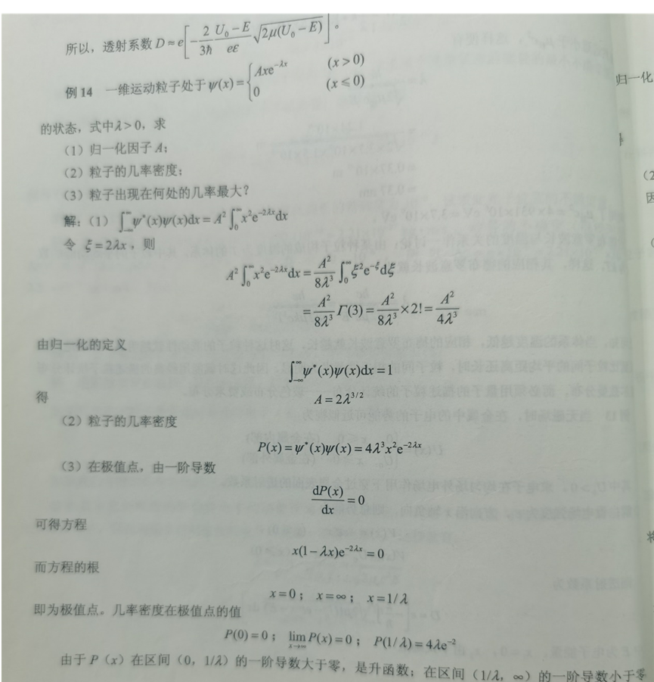



5. 有一维无限深势阱，其势能函数为：

求深势阱中粒子的波函数和能量

